Proiectul-concurs de solidaritate și desen cu genericul: „TOTUL VA FI BINE”
04/06/2020
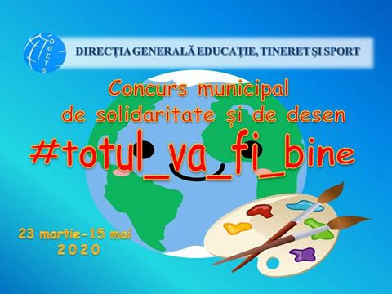
O campanie pornită în spațiul virtual vine în ajutorul copiilor și îi îndeamnă să rămână uniți, sub simbolul curcubeului, semn ceresc care aduce liniște și pace. Campania a luat naștere în Italia, dar a cuprins, cu rapiditate, și alte țări. Printre ele, și republica Moldova. Copii din toate colțurile țării desenează, pe hârtii albe, un curcubeu în dreptul căruia scriu un mesaj de speranță: „Totul va fi bine”. Apoi, lipesc desenele la geam sau în zone publice, aducând, astfel, culori peste orașele triste și reci.
În semn de solidaritate DGETS la inițiativa Primăriei municipiului Chișinău, organizează Proiectul - concurs de solidaritate și desen cu genericul: „TOTUL VA FI BINE”, (perioada 23.03.2020 - 01.06.2020).
Precizăm că până la momentul actual au fost expediate în jur de 300 de poze/desene, dar mulți participanți nu au ținut cont de respectarea Regulamentului. În acest context vă reamintim:
ATENȚIE!!!
Desenele vor fi expediate în varianta electronică la adresa e-mail: concurs.vafibine@gmail.com și trebuie să respecte următoarele criterii:
- La concurs vor fi acceptate desenele mărimea A-4, în format jpg;
- Fiecare lucrare prezentată va avea indicat, în partea dreaptă: numele, prenumele deplin al copilului, denumirea instituţiei, clasa;
- Desenul să fie elaborat în contextul situației continuării activităților educative a copiilor/elevilor acasă și a prevenirii infectării cu COVID-19;
- Desenele pot fi alb negru sau color;
- Participanții vor propune până la trei lucrări;
- La concurs participă copiii din instituţiile de învăţământ preșcolar, secundar și extrașcolar din municipiul Chişinău;
- Lucrările învingătoare vor fi oferite în dar Primăriei municipiului Chișinău.
DGETS vă îndeamnă să fiți activi acasă și să participați în derularea proceselor educaționale pentru sensibilizarea tinerii generații, promovând astfel creativitatea, dragostea de viață și dăruirea de speranță orașului Chișinău: „Totul va fi bine! ”
Doar uniți formăm omenirea și doar împreună pentru o cauză comună vom depăși această provocare a secolului XXI.
Regulament_concurs_desene_2020 https://chisinauedu.md/node/4448

